«Пирамидка»
Сначала делаем основание для пирамидки (лепешка). К ней посредине прикрепляем столбик. Далее вместе катаем несколько колечек. Чтобы ребенку не наскучило занятие, можно лепить колечки сообща: 2-3 кольца – ребенок, 2-3 кольца – мама. Когда все колечки готовы, раскладываем их на дощечке для лепки и определяем, в какой последовательности нанизать их на штырь.

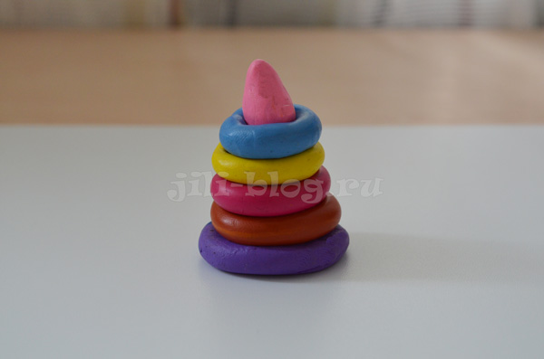

«Ежик из шишки»
Вновь первым делом раскатываем колобок. Приставляем его к шишке и пальцами растягиваем пластилин, стараясь закрепить голову ежа на шишке. Придержите шишку малыша, чтобы ему было удобнее размазывать пластилин. Затем щипком формируем мордочку, из шариков делаем носик, глазки. Можно также прицепить несколько шариков-яблочек на иголки ежика.

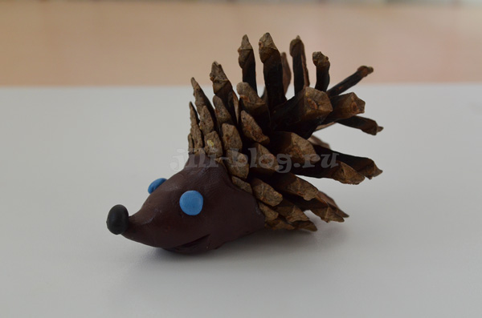

«Птичка»
Голову птички делаем из шарика, а туловище – из небольшого столбика. Щипками формируем хвостик и клювик. Стекой делаем глазки. На следующем вашем занятии по лепке можно слепить для птички гнездышко. Для этого нужно будет скатать как можно больше длинных тонких колбасок. И, уложив «веточки» крест-накрест, составить гнездышко. По краям веточки необходимо защипнуть.

